**Тема урока «Блюда из вареных овощей»**

**(приготовление винегрета)**

**6 класс**

**Цели:** ознакомить учащихся с технологией приготовления блюд из варёных овощей; сформировать навыки по приготовлению и оформлению блюд из варёных овощей.

**Воспитательная задача**. Воспитывать бережное отношение к продуктам, аккуратность и опрятность в работе.

**Развивающая задача**. Развить творческую деятельность учащихся, активность и способность работать в группах.

**Форма проведения**: беседа, выступления учащихся, практическая работа.

**Оборудование:** компьютерные презентации, мультимедийный проектор, рабочая тетрадь, набор посуды, инструментов и приспособлений, набор продуктов для приготовления винегрета, [инструкционные карты.](http://festival.1september.ru/articles/607558/pril.docx)

**Ход урока**

**1.Организационный момент.**

Приветствие, отметка отсутствующих.

Проверка готовности учащихся к уроку.

Сообщение темы и цели урока.

**2. Повторение пройденного материала.**

**Устный опрос.**

1. Для чего нужны овощи в питании человека?
2. На какие группы классифицируют овощи?
3. Какие правила необходимо соблюдать при кулинарной обработке овощей для сохранения в них витаминов.
4. Перечислите последовательность первичной обработки овощей.
5. Перечислите способы нарезки овощей.
6. Какие виды тепловой обработки вы знаете?
7. Расскажите правила тепловой обработки овощей.

**3. Изучение нового материала.**

 Как называется салат из варёных овощей с обязательным присутствием свёклы?  **(**Винегрет)

Попробуем разгадать кроссворд, и узнать, какие овощи входят в классический винегрет.

|  |  |
| --- | --- |
| ***По вертикали:***  **2.**Вырос на грядке, Характер мой гадкий: Куда не приду, Всех до слёз доведу. **(Лук.)**  **4.** Что легче воды? **(Масло.)**  **6.** Что родится из воды, а воды боится? **(Соль.)** | ***По горизонтали:***  **1**.Над землёй трава,  Под землёй алая голова. **(Свёкла.)**  **3**.Красный нос в землю врос, А зелёный хвост снаружи, Нам зелёный хвост не нужен. **(Морковь.)**  **5.**Лето целое старалась,  Одевалась, одевалась, А как осень подошла, Нам одёжки отдала, Сотню одёжек, Сложили в бочонок. **(Капуста.)**  **7.**Неказиста, шишковата,  А придёт на стол она, Скажут весело ребята: «Ну, рассыпчата, вкусна!» **(Картошка.)** |

**Кроссворд.**

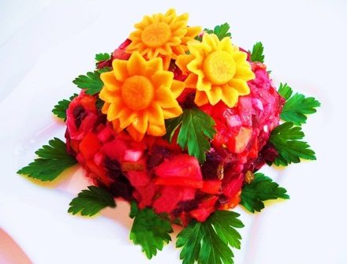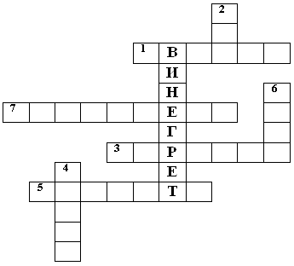

Сейчас, я познакомлю вас с**технологией приготовления блюд из варёных овощей:**

* Первичная обработка овощей, входящих в блюдо (сортировка, мойка, очистка).
* Тепловая обработка овощей (варка, жарка, тушение, запекание).
* После тепловой обработке продукты должны быть охлаждены, так как при нарезании тёплые овощи теряют форму и, кроме того, соединение их с холодными вызывает быструю порчу приготовленных блюд.
* Салаты заправляют перед подачей. Перемешивать их нужно осторожно, чтобы продукты не помялись.
* Оформление и подача.
* Приготовление блюд должно производиться в строгом соответствии с санитарно-гигиеническими требованиями.

**Требования к качеству и оформлению готовых блюд** следующие:

1. Варёные продукты, входящие в состав блюд, должны быть мягкими, но не разваренными, и сохранять форму нарезки. Если это котлеты, то они должны быть овальной формы с равномерно поджаренной поверхностью.

2. Вкус варёных овощей должен соответствовать вкусу, соответственному этому овощу. Для овощного рагу - слегка острый, для морковных котлет - сладкий, специфичный для моркови.

3.Цвет и запах блюд - свойственные свежим продуктам, из которых они приготовлены.

4. Оформление блюд должно быть эстетичным, при оформлении нельзя использовать несъедобные украшения (из пластмассы и т.п.).

5. Украшать блюда нужно непосредственно перед подачей, чтобы продукты не заветрелись и не потеряли внешний вид.

Красиво оформленное блюдо - важный элемент современного ежедневного и праздничного стола. Украшения преображают даже привычные блюда, всегда радуя детей и взрослых

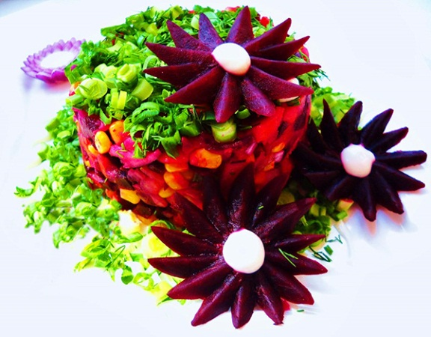 **Карвинг в кулинарии**- это фигурная резка по овощам и фруктам, которую сейчас широко используют повара самых разных ресторанов.

Кулинарный карвинг по своей сути - примитивная форма искусства скульптуры или гравирования по поверхности украшающих стол недолговременных поварских изделий из фруктов и овощей.

**Карвинг**- англ. curving (от curve, что означает резать) – «резная работа», «резной орнамент». Карвингом называют резьбу по дереву, льду, камням, овощам, а также стиль катания на горных лыжах и сноуборде и даже способ долговременной химической завивки.

Искусство вырезания из овощей и фруктов возникло много столетий назад в Юго-Восточной Азии как необходимое средство украшения скудного, преимущественно растительного, домашнего стола.

Население исторической Европы, имевшее достаточное количество самых разнообразных и полноценных исходных продуктов (домашние животные, дичь, морепродукты, зерновые) в излишнем украшении блюд не нуждалось. Здесь даже на столах королей в первую очередь были важны вкус и насыщаемость блюд.

Карвинг может быть успешно использован в повседневной сервировке домашнего стола. Даже самый простой резной орнамент украсит любое ежедневное блюдо, сделает его более аппетитным и притягательным.

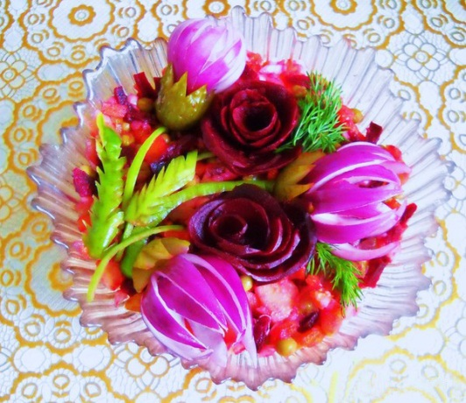 **Карвинг в кулинарии** - это не только филигранная резьба по фруктам и овощам, это целое искусство, вносящее чуточку прекрасного в наши серые будни. Искусство карвинга по овощам и фруктам пришло с Востока. Мастера карвинга еще тысячи лет назад украшали трапезу вырезанием композиций необычайной красоты из овощей и фруктов.

Проявите свою фантазию, и ваши блюда из помидоров станут вкуснее. На примере этих несложных способов оформления можно проявить свою фантазию, ведь в каждой хозяйке живет не просто повар, но и художник.

**4. Практическая работа.**

Перед началом работы учащиеся вспоминают правила техники безопасности и санитарно-гигиенические требования при выполнении кулинарных работ.

Учащиеся выполняют практическую работу «Винегрет овощной», используя инструкционную карту.

Учитель, обходя рабочие места учащихся, контролирует технологию приготовления, правильные приёмы работы, соблюдение правил техники безопасности.

В конце практической работы - дегустация готового блюда.

Проведение органолептической оценки.

**5. Анализ и оценка урока.**

а) При анализе урока с учащимися проводится беседа:

- что узнали нового на уроке?

- что научились делать на уроке?

- что такое органолептическая оценка, каковы её критерии?

б) Необходимые замечания по уроку и выполнению заданий.

в) Оценки за практическую работу и устные ответы.

**Домашнее задание:** знать основные понятия по теме.

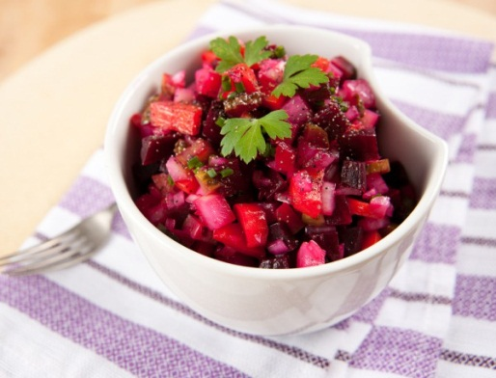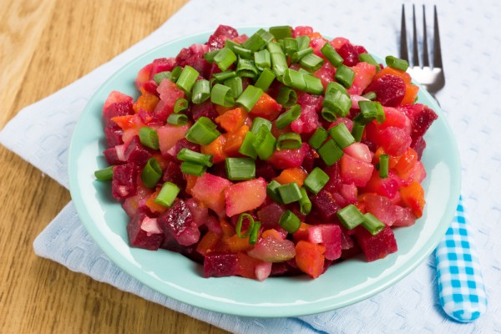

**Технологическая карта. Винегрет.**

|  |  |  |  |
| --- | --- | --- | --- |
| **Наименование продукта** | **Количество** | **Последовательность** | **Посуда и инвентарь** |
| Свекла | 1 шт. | Сварить, остудить, очистить, нарезать мелкими кубиками | Кастрюля, нож, разделочная доска |
| Картофель | 2 шт. | Сварить, остудить, очистить, нарезать мелкими кубиками | Кастрюля, нож, разделочная доска |
| Морковь | 1 шт. | Сварить, остудить, очистить, нарезать мелкими кубиками | Кастрюля, нож, разделочная доска |
| Огурцы солёные | 1 шт. | Нарезать мелкими кубиками | Нож, разделочная доска |
| Лук репчатый | 1 шт. | Очистить, мелко нарезать | Нож, разделочная доска |
| Зелень | 1 пучок | Мелко нарезать | Нож, разделочная доска |
| Масло растительное | 2 ст. ложки | Смешать все продукты и заправить маслом | Столовая ложка, миска |

**Органолептическая оценка**

Оценка винегрета

|  |  |  |  |
| --- | --- | --- | --- |
| **Наименование показателя качества** | **Характеристика показателя качества** | **Характеристика приготовленного блюда** | **Заключение дегустаторов** |
| Вкус | Должен соответствовать вкусу входящих в блюдо продуктов |  |  |
| Цвет | Продукты, входящие в состав винегрета, не должны быть окрашены соком свеклы |  |  |
| Запах | Должен соответствовать запаху, свойственному свежим продуктам, из которых винегрет приготовлен |  |  |
| Консистенция | Мелкие, отдельные кубики. Варёные овощи мягкие, не переварены |  |  |
| Внешний вид | Аппетитно выглядит. Эстетично украшен |  |  |